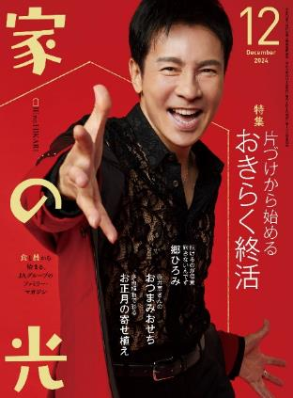

・手 芸・

**202５年家の光家計簿**

**第１別冊付録**

１２月号読みどころ

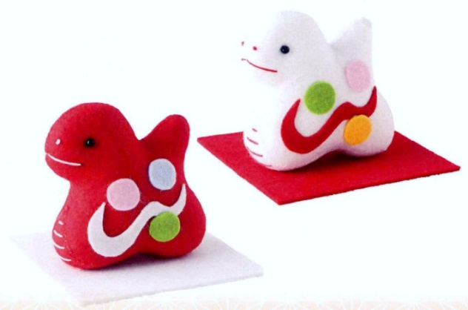

**日記付き**

**巳の正月飾り**

フェルトで作る

表紙の人

郷 ひろみ **さん**

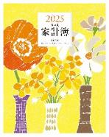****

老後の生活設計にも、家計簿記帳が役立ちます。

**第２別冊付録**



あなたはどっち？

新しい年への願いを込めて、

作ってみませんか？

**（Ｐ63～66）**

**幸せなお金の**

**使い方**

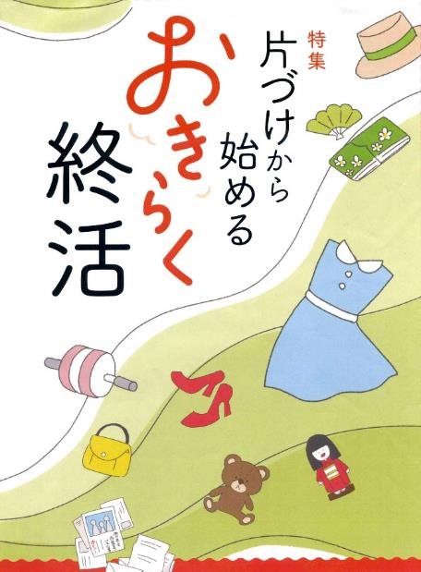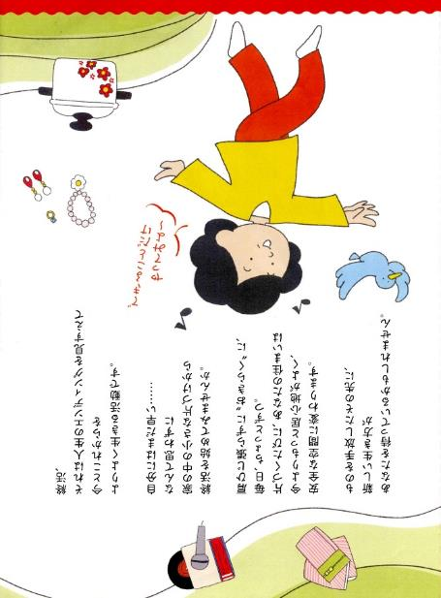

* **おすすめ学習企画●**

発見！ ＳＤＧｓのアイデア 第25回

**自然由来の合成皮革**

**リンゴレザーのバッグ**

**を作りました**

　[　特　　集　]





**（Ｐ160～161）**

**第１８回 高級品をもらうだけじゃない！**

**「ふるさと納税」を**

**家計の手助けに**

楽しく学ぶ

ＪＡドリル　第32回

みんなと共に考えればいろいろ解決！

**たいせつなコミュニケーション②**

**（P174～177）**

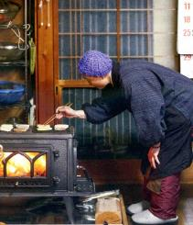

ちょっとだけ自分磨きの旅へ

春らんまん

の京都

**（P119～121）**

**今日も明日も**

**おかげさんで**

**（P12～41）**

**読者投稿募集**

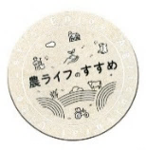

美輪明宏の人生相談　　　　　　　　　　　 （P9）

つながる　ひろがる　絵手紙のわ (P93)

『家の光』12月号アンケート (P117)

「あなたとわたしのハッピーアワー」企画 (P127)

家の光 読者文芸(詩・短歌・俳句・川柳)　 (P131)

脳トレワールド　　　　　　　　　 (P133)

フレミズ井戸端会議　　　　　　　　　　 （P173）

**第20回**

多肉植物で彩る

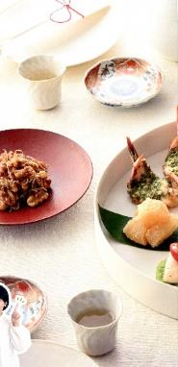

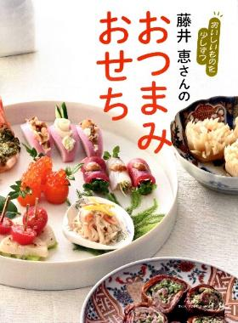

**まきストーブのそばで、**

**食いしん坊の冬ごもり**

お正月の寄せ植え

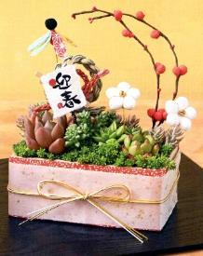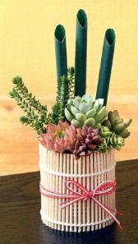

**音羽山観音寺住職 後藤 密榮**

**（P196～197）**

**5）**

**シリーズ 百年を生きて**

**頭まわりで健康編 第4回**

**肩を上がりやすく＆**

**ほうれい線予防**

**家の光創刊100周年**

**今月の**

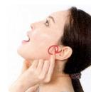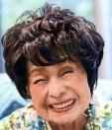

**103歳、ピアニスト**

**室井摩耶子さん**

**200歳まで生きないと、納得のできる演奏はできないわ**

**（P67）**

**（P54～61）**

**（Ｐ74～81）**

**（Ｐ43～47）**